专家库报送常见问题解答

1、问：请问登录网络系统（“评估工作平台”）的账号、密码在哪里取得？
答：各学位授予单位的登录账号及密码请见寄送至各单位的“纸质文件”中“教育部学位与研究生教育评估工作平台登录账号和密码”页。网上下载的文件及附件电子稿不提供账号、密码。

2、问：请问文件中“报送专家的范围”具体是指哪些专家？
答：需报送的专家范围是：既具有“正高”或“副高”职称，又是博/硕士生导师（包括指导专业学位研究生的导师）。需要特别说明的是：
①已退休专家仍在指导博/硕士生的，一并报送；
②附属医院的专家在本单位指导博士/硕士生的，一并报送。
③外单位人员在本单位担任兼职博/硕士生导师，并在指导研究生的，一并报送。填写时，请在“导师类别”中选择“兼职博/硕士生导师”，并在备注中注明该兼职导师的原单位名称。

3、问：请问学校是在“采集专家范围”内选择一部分水平较高的专家报送，还是全部满足条件的专家都要报送？
答：①各单位满足“采集专家范围”的专家都应报送，不需要单位再做筛选，也不论以前是否曾报送过；
②符合“采集专家范围”的专家如果不愿意参加任何学位与研究生教育的评审和咨询工作，其信息也应报送，学位与研究生教育专家库不仅仅为评估评审工作服务。
③专家库报送没有名额限制。

4、问：填写“学位授予单位及联系人基本信息表”（附件4）时，“主管部门代码及名称”如何填写？
答：“主管部门代码及名称”是指各学位授予单位的上级主管部门代码及名称。例如：“北京大学”的主管部门代码和名称为“360 教育部”。主管部门代码可登录“评估工作平台”，点击页面右上方的“代码查询”链接进行查询。若对应的信息为空或“999 其它”，表明现有数据库中没有你单位的相关信息，请点击“维护单位信息”按钮，维护你单位信息。

5、问：请问 “专家信息简况表”（附件1）中的“首次任硕导年月”和“首次任博导年月”怎么填写？
答：“博士生导师”和“兼职博士生导师”只填写“首次任博导年月”栏；“硕士生导师”和“兼职硕士生导师”只填写“首次任硕导年月”栏。

6、问：请问 “专家信息简况表”（附件1）中的“专家类别”怎么填写？
答：①如果专家同时具备待选类别中的多项称号，请只选择其中级别最高的一项；
②如果专家不在所供选择范围内，请填写“其他”。

7、问：请问 专家从事的学科代码及名称怎么填写？
答：专家从事的学科一般是指专家指导博/硕士研究生的学科。其代码及名称，一级学科按国务院学位委员会、教育部2011年颁发的《学位授予和人才培养学科目录》填写。二级学科按1997年颁布的《授予博士、硕士学位和培养研究生的学科、专业目录》填写；自设二级学科按向国家备案的自设二级学科名称及代码填写；2011年新增的一级学科暂不填写二级学科信息（二级学科名称及二级学科代码处留空白）。具体学科代码及名称可登录“评估工作平台”，点击页面右上方的“代码查询”链接，点击“2011年专家库更新《学科代码及名称对照表》”进行查询。

8、问：专家汇总表和学位授予单位专家管理责任人基本信息表中，可否不盖学校公章，只盖研究生院（处、部）的公章？
答：可以。

9、问：请问如何利用学位中心提供的“专家信息简况表FoxPro报表”打印“专家信息简况表”？
答：利用报表打印“专家信息简况表”可通过Visual Foxpro的自带功能实现：
- 打开“专家信息简况表foxpro报表.FRT”，选择菜单“文件”中的“打印预览（V）”，出现如下图所示的对话框，选择“单位代码_zjk.dbf”文件，则可以开始预览“单位代码_zjk.dbf”中的专家信息简况表。
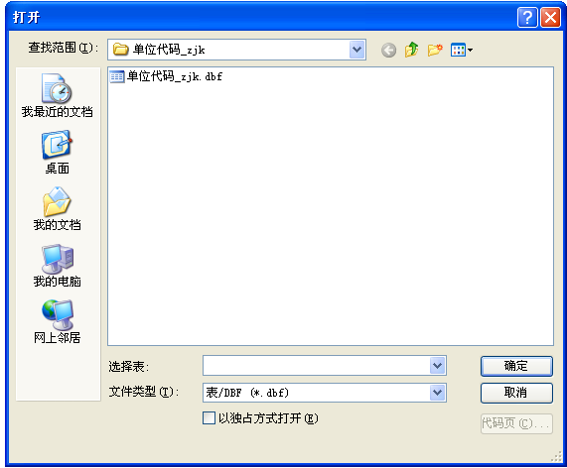
- 选择菜单“文件”中的“打印（P）”，出现如下图所示的对话框，可以选择
“全部”打印库里所有的专家信息简况表，也可以在“页码”一栏输入需打印的页码或页面范围。
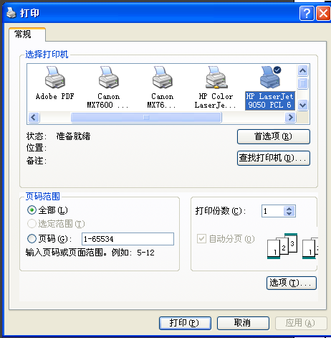

10、问：请问如何在“单位代码_zjk.dbf”文件中添加新专家信息？
答：打开“单位代码_zjk.dbf”文件，选择菜单“表”中的“追加新纪录（N）”，即可开始添加一条新的专家信息，如需要添加多条专家信息，多次重复该操作即可。

11、问：已有Excel格式的信息如何转换成DBF文件？
答：假设需要将A.XLS转换成DBF文件，具体操作可通过Microsoft Excel的自带功能实现：
① 打开A.XLS，选择菜单“文件”中的“另存为(A)…”，出现如下所示的对话框。选择“保存类型”为“DBF 4”，文件名为“a.dbf”。
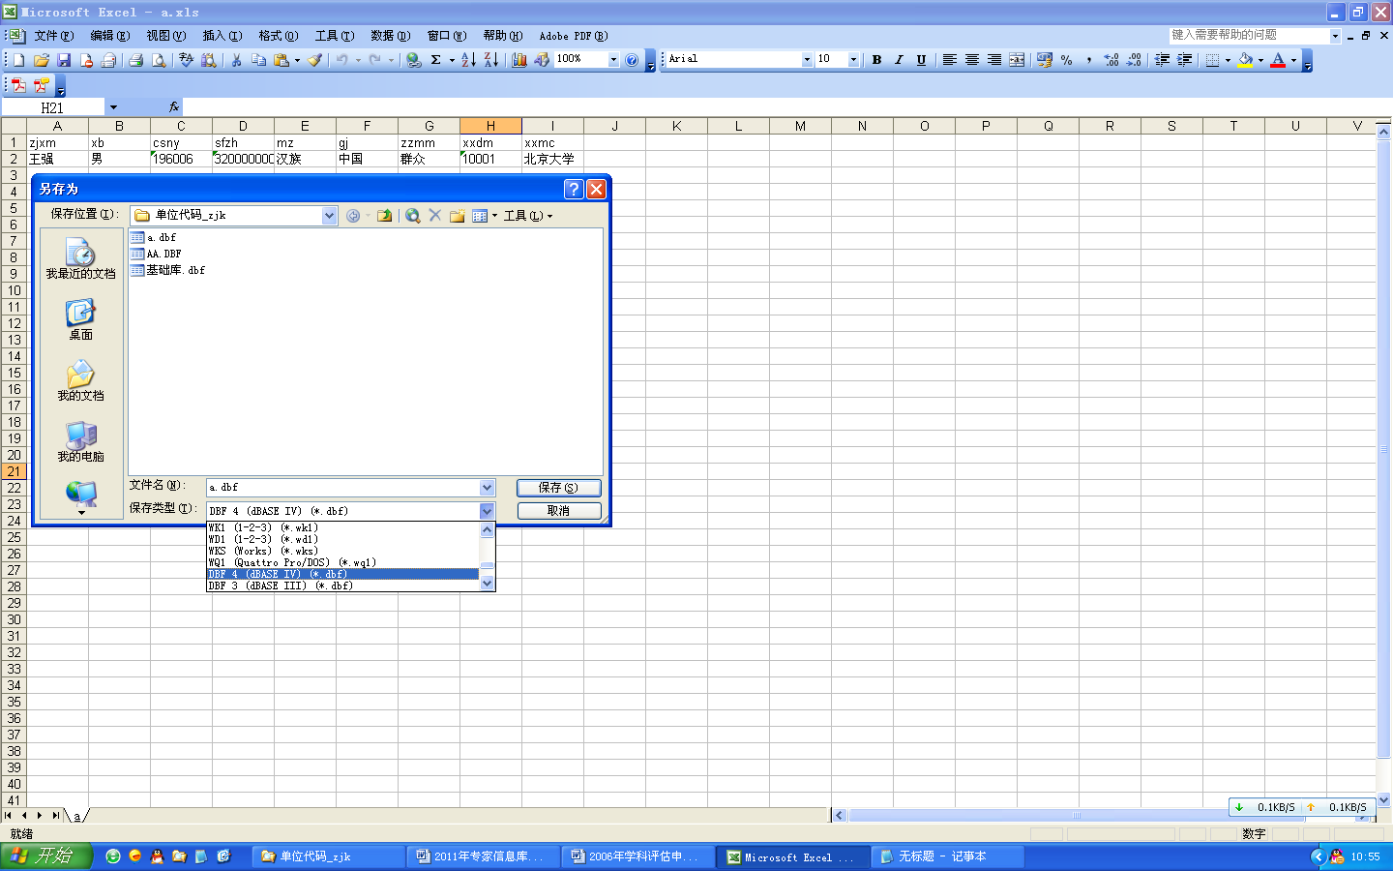
② 点击“保存(S)”按钮后，可能会出现如下所示的提示，请点击“确定”、“是”。
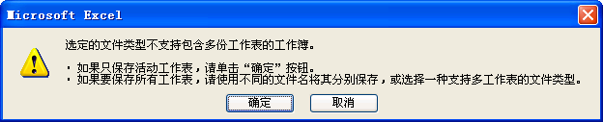
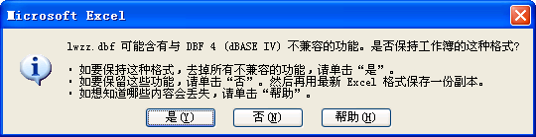
此时a.XLS即转换成a.DBF文件了。

12、问：请问各院系填好并交回的“新增专家库”DBF文件如何进行合并，并批量提交至评估工作平台？
答：假设需要将A.DBF合并到基础库.DBF中去，具体操作可通过Visual Foxpro的自带功能实现：
① 用Visual Foxpro打开基础库.DBF，选择菜单“表”中的“追加记录…”。
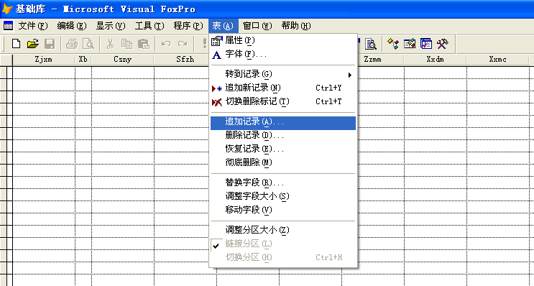
② 在“来源于”栏中点击“浏览”按钮，并选中需要并入基础库.DBF的文件A.DBF，点击“确定”。
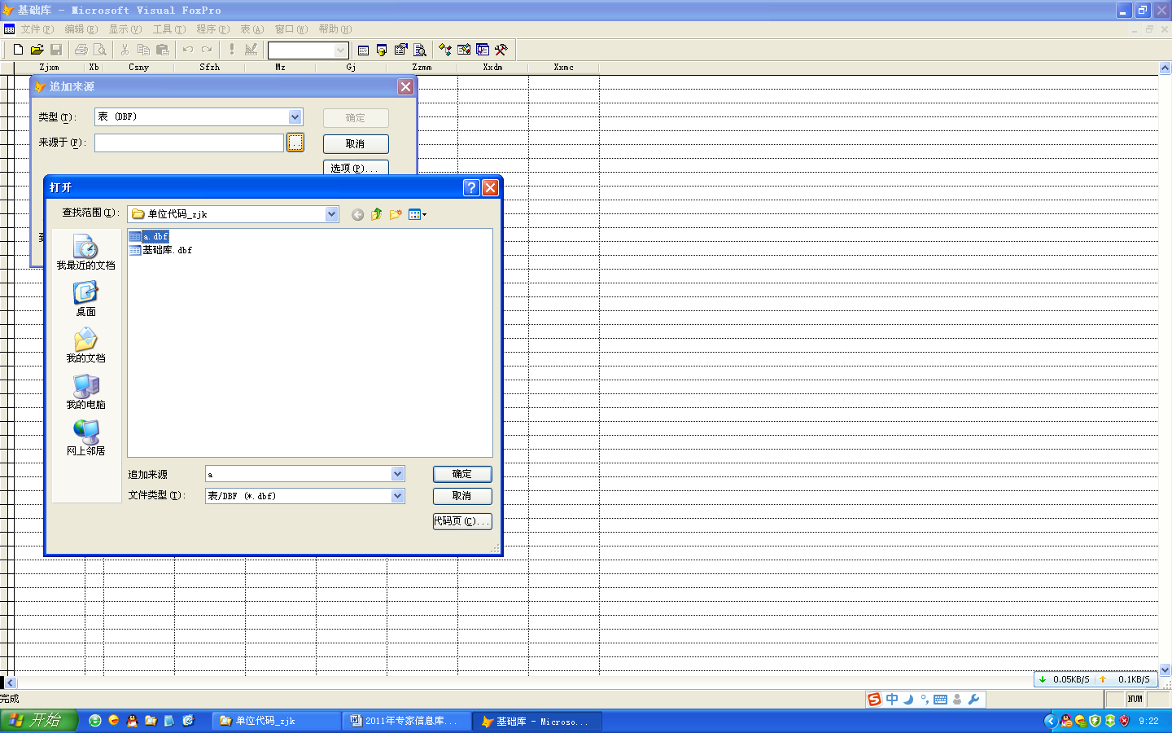
③ 此时，A.DBF中的所有数据已追加到基础库.DBF中。
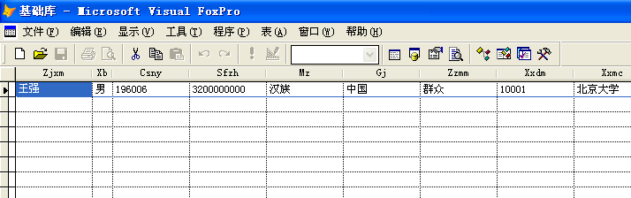
合并多个文件到基础库.DBF请按上述方法多次操作即可。

